Практична робота №2
Табулювання функцій
Мета: набуття навичок створення таблиць значень та побудови графіків функцій сучасними програмними засобами.
Завдання
Виконати завдання за допомогою MathSoft Mathcad, MS Excel та
MS Visual Studio.
1. Побудувати криву L={M(x(t),y(t))} за заданим параметричним представленням: x=2cos²(t)+3cos(t), y=2cos(t)sin(t)+3sin(t), якщо t належить відрізку [0; 2π] і змінюється з кроком h=2π/50.
2. Дана функція y=f(x), що належить відрізку [a; b]. Вивести таблицю значень функції y_{i}=f(x_{i}) та побудувати її графік, якщо x_{i}=a+ih, де i=0, 1, …, n, а h=(b-a)/n:
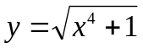, a=-1, b=2, n=30.
3. Побудувати криву L={M(x(t),y(t))} за заданим параметричним представленням: x=2cos(t), y=4sin(t), якщо t належить відрізку [0; 2π] і змінюється з кроком h=2π/50.
4. Дана функція y=f(x), що належить відрізку [a; b]. Вивести таблицю значень функції y_{i}=f(x_{i}) та побудувати її графік, якщо x_{i}=a+ih, де i=0, 1, …, n, а h=(b-a)/n:
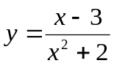, a=1, b=4, n=50.
5. Дана функція y=f(x), що належить відрізку [a; b]. Вивести таблицю значень функції y_{i}=f(x_{i}) та побудувати її графік, якщо x_{i}=a+ih, де i=0, 1, …, n, а h=(b-a)/n:
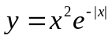, a=-1, b=3, n=40.
6. Побудувати криву L={M(x(t),y(t))} за заданим параметричним представленням: x=cos³(t), y=sin³(t), якщо t належить відрізку [0; 2π] і змінюється з кроком h=2π/50.
7. Дана функція y=f(x), що належить відрізку [a; b]. Вивести таблицю значень функції y_{i}=f(x_{i}) та побудувати її графік, якщо x_{i}=a+ih, де i=0, 1, …, n, а h=(b-a)/n:
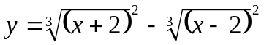, a=-3, b=3, n=50.
8. Дана функція y=f(x), що належить відрізку [a; b]. Вивести таблицю значень функції y_{i}=f(x_{i}) та побудувати її графік, якщо x_{i}=a+ih, де i=0, 1, …, n, а h=(b-a)/n:
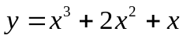, a=-6, b=6, n=25.
9. Побудувати криву L={M(x(t),y(t))} за заданим параметричним представленням: x=12cos(t)-3cos(4t), y=12sin(t)-3sin(4t), якщо t належить відрізку [0; 2π] і змінюється з кроком h=2π/50.
10. Дана функція y=f(x), що належить відрізку [a; b]. Вивести таблицю значень функції y_{i}=f(x_{i}) та побудувати її графік, якщо x_{i}=a+ih, де i=0, 1, …, n, а
h=(b-a)/n:
y=cos(x²+ x²/4), a=-π, b=π, n=50.
11. Дана функція y=f(x), що належить відрізку [a; b]. Вивести таблицю значень функції y_{i}=f(x_{i}) та побудувати її графік, якщо x_{i}=a+ih, де i=0, 1, …, n, а
h=(b-a)/n:
y=cos²(arctg(1/x)), a=-π, b=π, n=50.
12. Побудувати криву L={M(x(t),y(t))} за заданим параметричним представленням: x=t²/(1+t²), y=t³/(1+t³), якщо t належить відрізку [-2; 2] і змінюється з кроком h=0.1.
13. Дана функція y=f(x), що належить відрізку [a; b]. Вивести таблицю значень функції y_{i}=f(x_{i}) та побудувати її графік, якщо x_{i}=a+ih, де i=0, 1, …, n, а
h=(b-a)/n:
y=x–x²/3!+x⁵/5!, (k!=1∙2∙…∙k), a=-6, b=6, n=25.
14. Дана функція y=f(x), що належить відрізку [a; b]. Вивести таблицю значень функції y_{i}=f(x_{i}) та побудувати її графік, якщо x_{i}=a+ih, де i=0, 1, …, n, а
h=(b-a)/n:
y=(cos(x)+0.25)sin(x), a=-π, b=π, n=50.
15. Побудувати криву L={M(x(t),y(t))} за заданим параметричним представленням: x=cos(t), y=sin(t), якщо t належить відрізку [0; 2π] і змінюється з кроком h=2π/50.
16. Побудувати криву L={M(x(t),y(t))} за заданим параметричним представленням: x=3cos²(t)+2cos(t), y=3cos(t)sin(t)+2sin(t), якщо t належить відрізку [0; 2π] і змінюється з кроком h=2π/50.
17. Побудувати криву L={M(x(t),y(t))} за заданим параметричним представленням: x=cos(t)(1+cos(t)), y=sin(t)(1+cos(t)), якщо t належить відрізку [0; 2π] і змінюється з кроком h=2π/50.
18. Дана функція y=f(x), що належить відрізку [a; b]. Вивести таблицю значень функції y_{i}=f(x_{i}) та побудувати її графік, якщо x_{i}=a+ih, де i=0, 1, …, n, а
h=(b-a)/n:
y=2sin(x)+3cos(x), a=-π, b=π, n=50.
19. Дана функція y=f(x), що належить відрізку [a; b]. Вивести таблицю значень функції y_{i}=f(x_{i}) та побудувати її графік, якщо x_{i}=a+ih, де i=0, 1, …, n, а
h=(b-a)/n:
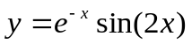, a=-π/2, b=2π, n=50
20. Дана функція y=f(x), що належить відрізку [a; b]. Вивести таблицю значень функції y_{i}=f(x_{i}) та побудувати її графік, якщо x_{i}=a+ih, де i=0, 1, …, n, а
h=(b-a)/n:
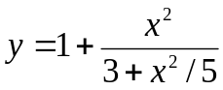, a=-6, b=6, n=25.
21. Дана функція y=f(x), що належить відрізку [a; b]. Вивести таблицю значень функції y_{i}=f(x_{i}) та побудувати її графік, якщо x_{i}=a+ih, де i=0, 1, …, n, а
h=(b-a)/n:
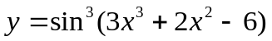, a=-π, b=π, n=50.
22. Побудувати криву L={M(x(t),y(t))} за заданим параметричним представленням: x=(t²-1)/(t²+1), y=t (t²-1)/(t²+1), якщо t належить відрізку [-2; 2] і змінюється з кроком h=0.1.
23. Дана функція y=f(x), що належить відрізку [a; b]. Вивести таблицю значень функції y_{i}=f(x_{i}) та побудувати її графік, якщо x_{i}=a+ih, де i=0, 1, …, n, а
h=(b-a)/n:
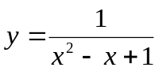, a=-1, b=3, n=40.
24. Побудувати криву L={M(x(t),y(t))} за заданим параметричним представленням: x=4cos(t)+2cos(2t), y=4sin(t)-2sin(2t), якщо t належить відрізку [0; 2π] і змінюється з кроком h=2π/50.

Контрольні запитання:

1. Опишіть можливості редагування та форматування графіків у сучасних програмних засобах.

Практична робота №3
Обробка рядів
Мета роботи: набуття навичок обробки рядів сучасними програмними засобами.
Завдання
Виконати завдання за допомогою MathSoft Mathcad, MS Excel та
MS Visual Studio.
1. Дано натуральне число n. Обчислити S за формулою:
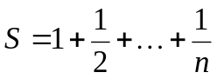.
2. Дано натуральне число n. Обчислити S за формулою:
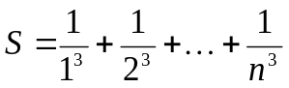.
3. Дано натуральне число n. Обчислити S за формулою:
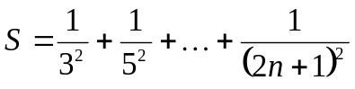.
4. Дано натуральне число n. Обчислити S за формулою:
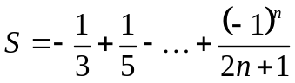.
5. Дано натуральне число n. Обчислити S за формулою:
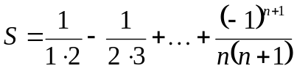.
6. Дано натуральне число n. Обчислити S за формулою:
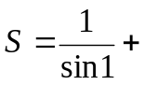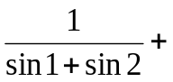… 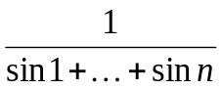.
7. Дано натуральне число n. Обчислити S за формулою:
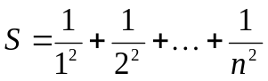.
8. Дано натуральне число n. Обчислити S за формулою:
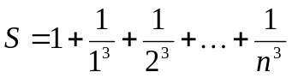.
9. Дано натуральне число n. Обчислити P за формулою:
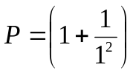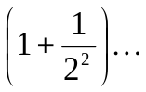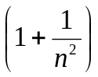.
10. Дано натуральне число n. Обчислити P за формулою:
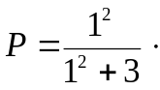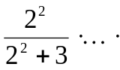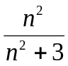.
11. Дано натуральне число n, дійсне число x. Обчислити S за формулою:
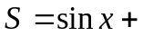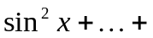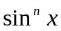.
12. Дано натуральне число n, дійсне число x. Обчислити S за формулою:
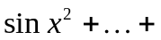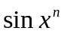.
13. Дано натуральне число n. Обчислити S за формулою:
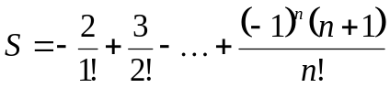.
14. Дано натуральне число n. Обчислити S за формулою: 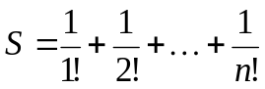.
15. Дано натуральне число n. Обчислити P за формулою:
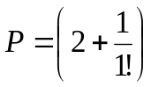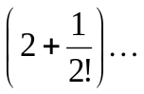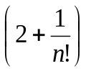.
16. Дано натуральне число n, дійсне число x. Обчислити P за формулою:
P=(x–2) (x–4) … (x–2n).
17. Дано натуральне число n, дійсне число x. Обчислити P за формулою:
P=(x–1) (x–3) … (x–2n–1).
18. Дано натуральне число n, дійсне число x. Обчислити S за формулою:
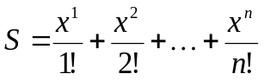.
19. Дано натуральне число n, дійсне число x. Обчислити P за формулою:
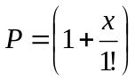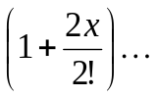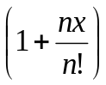.
20. Дано натуральне число n, дійсне число x. Обчислити S за формулою:
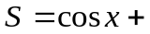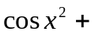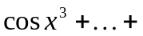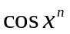.
21. Дано натуральне число n. Обчислити P за формулою: P=n!
22. Дано натуральне число n, дійсне число x. Обчислити P за формулою:
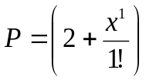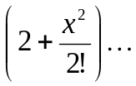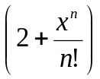.
23. Дано натуральне число n. Обчислити S за формулою: S=1!+2!+3!+…+n!
24. Дано натуральне число n. Обчислити S за формулою:
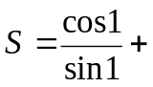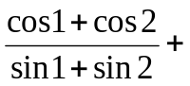…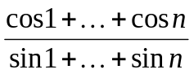.
25. Дано натуральне число n, дійсне число x. Обчислити P за формулою:
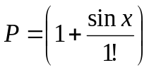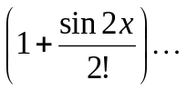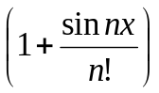.

Практична робота №4
Обробка матриць
Мета роботи: ознайомитись з функціями обробки матриць в MathSoft MathCad, MS Excel; навчитися створювати програмну обробку матриць в Visual Studio.
Завдання
Виконати завдання за допомогою MathSoft Mathcad, MS Excel та
MS Visual Studio.

Одержати квадратну матрицю А порядку 5 та вектор b з 5 елементів (див. вихідні дані для виконання практичної роботи №7).
Визначити найбільший елемент матриці А – max, помножити матрицю А на max. помножити матрицю А на вектор b. Створити оберну матрицю з елементів матриці А. створити транспоновану матрицю з елементів матриці А.
1. Дано k₁=1, k₂=2, k₃=3, k₄=4, k₅=5. Одержати матрицю А, елементи якої обчислюються за формулою: a_{ij}=k_{i}-3k_{j}, де [a_{ij}] (i,j=1, …, 5). Одержати вектор b з 5 елементів, які обчислюються за формулою: 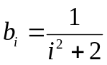.
2. Дано k₁=1.5, k₂=2.5, k₃=3.5, k₄=4.5, k₅=5.5; m₁=1.5, m₂=1.6, m₃=1.7, m₄=1.8, m₅=1.9. Одержати матрицю А, елементи якої обчислюються за формулою: a_{ij}=k_{j}/(1+m_{i}), де [a_{ij}] (i,j=1, …, 5). Одержати вектор b з 5 елементів, які обчислюються за формулою: 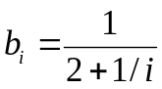.
3. Одержати матрицю А, елементи якої обчислюються за формулою: a_{ij}=1/(i+j), де [a_{ij}] (i,j=1, …, 5). Одержати вектор b з 5 елементів, які обчислюються за формулою: 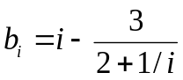
4. Одержати матрицю А, елементи якої обчислюються за формулою: a_{ij}=sin(i+j), де [a_{ij}] (i,j=1, …, 5). Одержати вектор b з 5 елементів, які обчислюються за формулою: b_{i}=cos(0.1i²).
5. Одержати матрицю А, елементи якої обчислюються за формулою: a_{ij}=arcsin(i+j), де [a_{ij}] (i,j=1, …, 5). Одержати вектор b з 5 елементів, які обчислюються за формулою: b_{i}=1/(i!+3).
6. Одержати матрицю А, елементи якої обчислюються за формулою: a_{ij}=sin(i+j/2), де [a_{ij}] (i,j=1, …, 5). Одержати вектор b з 5 елементів, які обчислюються за формулою: b_{i}=i²/(i!+3).
7. Одержати матрицю А, елементи якої обчислюються за формулою: a_{ij}=cos(i²+j), де [a_{ij}] (i,j=1, …, 5). Одержати вектор b з 5 елементів, які обчислюються за формулою:b_{i}=sin^{i}(0.1i).
8. Одержати матрицю А, елементи якої обчислюються за формулою: 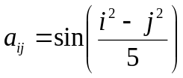, де [a_{ij}] (i,j=1, …, 5). Одержати вектор b з 5 елементів, які обчислюються за формулою: b_{i}=i/sin(0.1i ^{i} ).
9. Одержати матрицю А, елементи якої обчислюються за формулою: a_{ij}=2i+3j, де [a_{ij}] (i,j=1, …, 5). Одержати вектор b з 5 елементів, які обчислюються за формулою: b_{i}=i!/cos(0.1i).
10. Одержати матрицю А, елементи якої обчислюються за формулою: a_{ij}=i+2j, де [a_{ij}] (i,j=1, …, 5). Одержати вектор b з 5 елементів, які обчислюються за формулою: b_{i}=5^{i}/(i!+1).
11. Одержати матрицю А, елементи якої обчислюються за формулою: a_{ij}=1/(i+j-1), де [a_{ij}] (i,j=1, …, 5). Одержати вектор b з 5 елементів, які обчислюються за формулою: 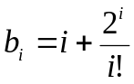.
12. Одержати матрицю А, елементи якої обчислюються за формулою: a_{ij}=1/(i+j+1), де [a_{ij}] (i,j=1, …, 5). Одержати вектор b з 5 елементів, які обчислюються за формулою: 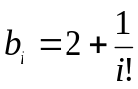.
13. Одержати матрицю А, перший рядок якої обчислюється за формулою: a_{1j}=1/j, другий рядок обчислюється за формулою: a_{2j}=1/(j+3), де [a_{ij}] (i,j=1, …, 5). А кожний наступний рядок є сумою двох попередніх. Одержати вектор b з 5 елементів, які обчислюються за формулою: 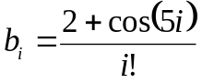.
14. Дано k₁=1.4, k₂=2.4, k₃=3.4, k₄=4.4, k₅=5.4. Одержати матрицю А, перший рядок якої обчислюється за формулою: a_{1j}=k₁-3k_{j}, другий рядок обчислюється за формулою: a_{2j}=2k₂-3k_{j}, де [a_{ij}] (i,j=1, …, 5). А кожний наступний рядок є сумою двох попередніх. Одержати вектор b з 5 елементів, які обчислюються за формулою: b_{i}=i²cos(i).
15. Дано k₁=2.7, k₂=3.7; m₁=2.5, m₂=2.6, m₃=2.7, m₄=2.8, m₅=2.9. Одержати матрицю А, перший рядок якої обчислюється за формулою: a_{1j}=k₁/(1+m_{j}), другий рядок обчислюється за формулою: a_{2j}=k₂+2m_{j}, де [a_{ij}] (i,j=1, …, 5). А кожний наступний рядок є сумою двох попередніх. Одержати вектор b з 5 елементів, які обчислюються за формулою: 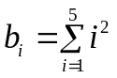.
16. Одержати матрицю А, перший рядок якої обчислюється за формулою: a_{1j}=2j+3, другий рядок обчислюється за формулою: 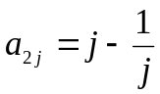, де [a_{ij}] (i,j=1, …, 5). А кожний наступний рядок є сумою двох попередніх. Одержати вектор b з 5 елементів, які обчислюються за формулою: 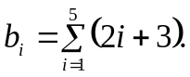
17. Одержати матрицю А, елементи якої обчислюються за формулою: 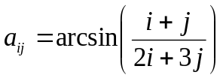, де [a_{ij}] (i,j=1, …, 5). Одержати вектор b з 5 елементів, які обчислюються за формулою: 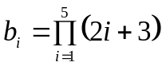.
18. Одержати матрицю А, перший рядок якої обчислюється за формулою: a_{1j}=2j+1, другий рядок обчислюється за формулою: 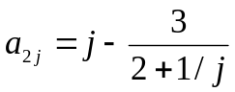, де [a_{ij}] (i,j=1, …, 5). А кожний наступний рядок є сумою двох попередніх. Одержати вектор b з 5 елементів, які обчислюються за формулою: 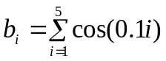.
19. Одержати матрицю А, елементи якої обчислюються за формулою: 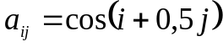, де [a_{ij}] (i,j=1, …, 5). Одержати вектор b з 5 елементів, які обчислюються за формулою: 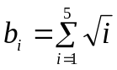.
20. Одержати матрицю А, елементи якої обчислюються за формулою: 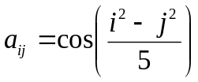, де [a_{ij}] (i,j=1, …, 5). Одержати вектор b з 5 елементів, які обчислюються за формулою: 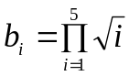
21. Дано k₁=0.1, k₂=0.2, k₃=0.3, k₄=0.4, k₅=0.5; m₁=0.01, m₂=0.02, m₃=0.03, m₄=0.04, m₅=0.05. Одержати матрицю А, елементи якої обчислюються за формулою: a_{ij}=sin(k_{i}+m_{j}), де [a_{ij}] (i,j=1, …, 5). Одержати вектор b з 5 елементів, які обчислюються за формулою: 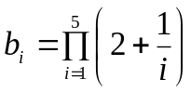.
22. Дано k₁=1, k₂=2, k₃=3, k₄=4, k₅=5. Одержати матрицю А, елементи якої обчислюються за формулою: 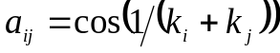, де [a_{ij}] (i,j=1, …, 5). Одержати вектор b з 5 елементів, які обчислюються за формулою: 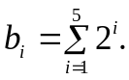
23. Дано k₁=0.1, k₂=0.2, k₃=0.3, k₄=0.4, k₅=0.5; m₁=0.01, m₂=0.02, m₃=0.03, m₄=0.04, m₅=0.05. Одержати матрицю А, елементи якої обчислюються за формулою: 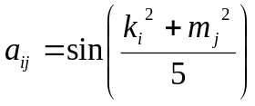, де [a_{ij}] (i,j=1, …, 5). Одержати вектор b з 5 елементів, які обчислюються за формулою: 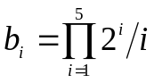.
24. Дано k₁=0.1, k₂=0.2, k₃=0.3, k₄=0.4, k₅=0.5; m₁=1.1, m₂=1.2, m₃=1.3, m₄=1.4, m₅=1.5. Одержати матрицю А, елементи якої обчислюються за формулою: 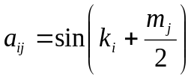, де [a_{ij}] (i,j=1, …, 5). Одержати вектор b з 5 елементів, які обчислюються за формулою: 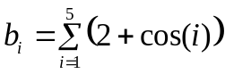.
25. Дано k₁=1.5, k₂=2.5, k₃=3.5, k₄=4.5, k₅=5.5; m₁=1.5, m₂=1.6, m₃=1.7, m₄=1.8, m₅=1.9. Одержати матрицю А, елементи якої обчислюються за формулою: 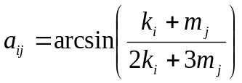, де [a_{ij}] (i,j=1, …, 5). Одержати вектор b з 5 елементів, які обчислюються за формулою: 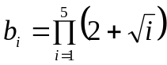.

Контрольні запитання:
1. Опишіть функції обробки матриць у сучасних програмних засобах.

Практична робота №5
Алгоритми розгалуження

Мета роботи: набуття навичок розв’язання задач, що містять умовні оператори за допомогою MathSoft MathCad, MS Excel, Visual Studio.

Завдання
Виконати завдання за допомогою MathSoft Mathcad, MS Excel та
MS Visual Studio.

Обчислити функцію z за формулою (табл.) для x, що змінюється від а до b з кроком h. Знайти максимальне, мінімальне та середнє значення функції z. Побудувати графік функції.
Таблиця – Вхідні дані для виконання практичної роботи №5
Варіант |  | Функція |  | a |  | b | h
1 |  | 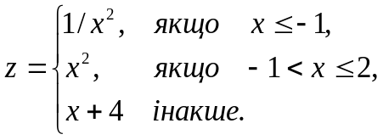 |  | –5 |  | 5 | 0.25
2 |  | 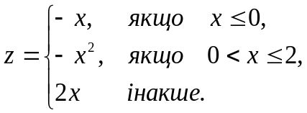 |  | –5 |  | 5 | 0.25
3 |  | 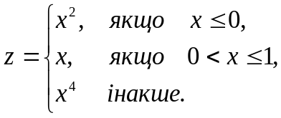 |  | –2 |  | 2 | 0.1
4 | 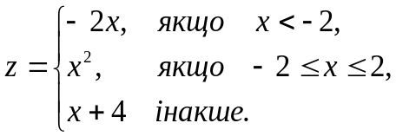 |  | –5 |  | 5 |  | 0.25
5 | 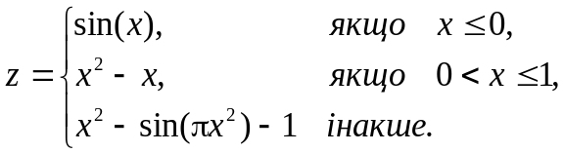 |  | –2 |  | 2 |  | 0.1
6 | 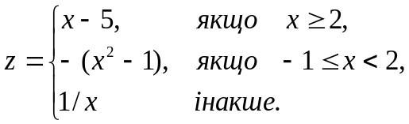 |  | –5 |  | 5 |  | 0.25
7 | 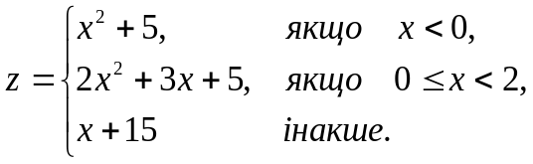 |  | –5 |  | 5 |  | 0.25
8 | 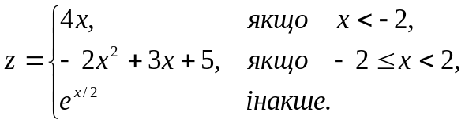 |  | –5 |  | 5 |  | 0.25
9 | 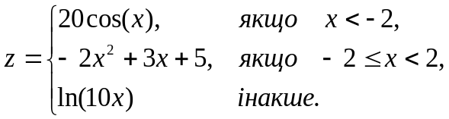 |  | –5 |  | 5 |  | 0.25
10 | 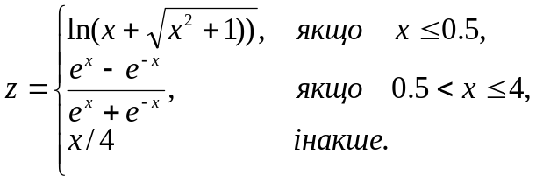 |  | –5 |  | 5 |  | 0.25
11 | 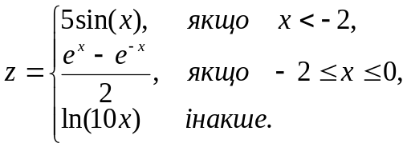 |  | –5 |  | 5 |  | 0.25
12 | 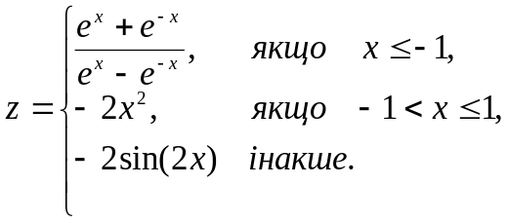 |  | –5 |  | 5 |  | 0.25
13 | 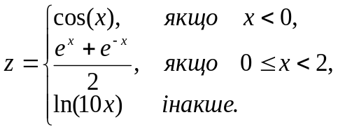 |  | –5 |  | 5 |  | 0.25

Продовження таблиці
14 | 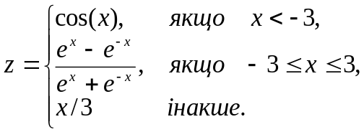 | –5 | 5 | 0.25
15 | 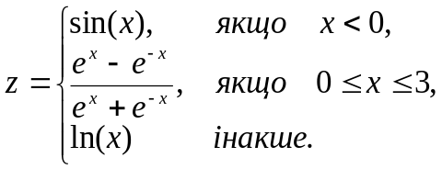 | –5 | 5 | 0.25
16 | 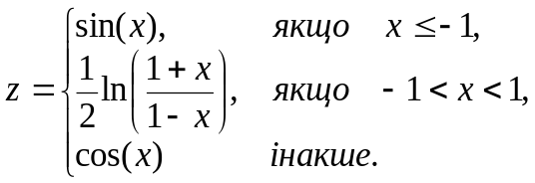 | –5 | 5 | 0.25
17 | 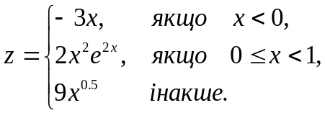 | –2 | 2 | 0.1
18 | 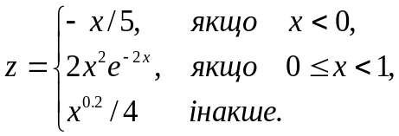 | –2 | 2 | 0.1
19 | 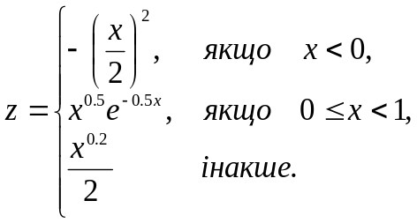 | –2 | 2 | 0.1
20 | 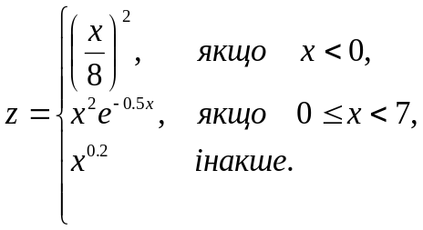 | –10 | 10 | 0.5
21 | 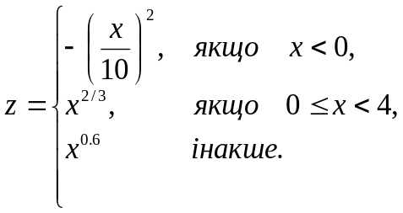 | –5 | 5 | 0.25
22 | 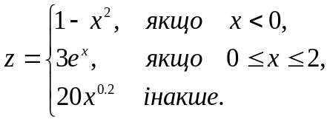 | –5 | 5 | 0.25
23 | 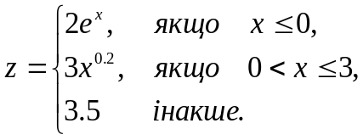 | –5 | 5 | 0.25
24 | 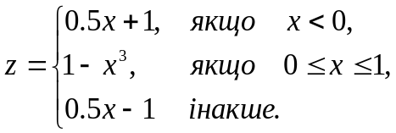 | –5 | 5 | 0.25
25 | 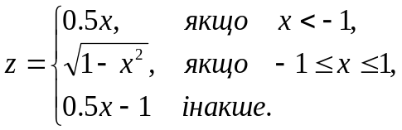 | –5 | 5 | 0.25

Практична робота №6
Рішення систем лінійних алгебраїчних рівнянь

Мета роботи: набуття навичок розв’язання СЛАР сучасними програмними засобами.

Завдання
Виконати завдання за допомогою MathSoft Mathcad, MS Excel та
MS Visual Studio.

1. Розв‘язати систему лінійних рівнянь:
– за формулами Крамера;
– методом оберненої матриці,
– методом Гауса

1 | 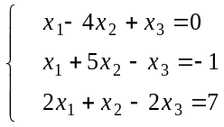 | 11 | 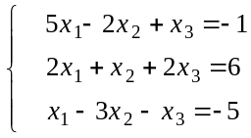
2 | 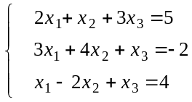 | 12 | 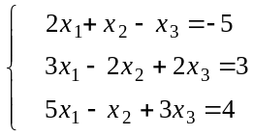
3 | 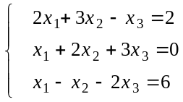 | 13 | 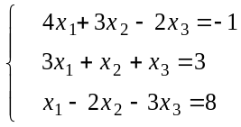
4 | 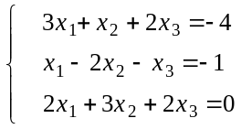 | 14 | 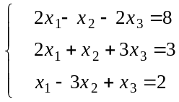
5 | 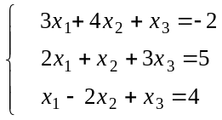 | 15 | 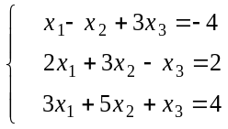
6 | 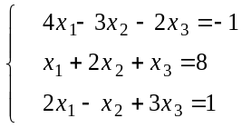 | 16 | 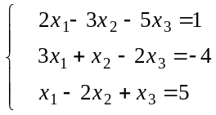
7 | 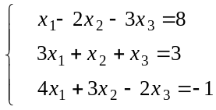 | 17 | 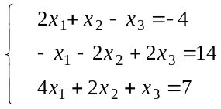
8 | 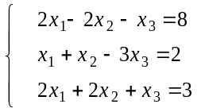 | 18 | 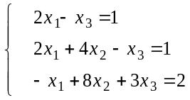
9 | 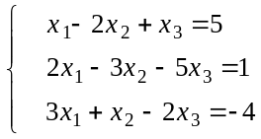 | 19 | 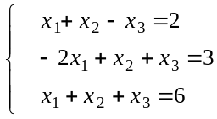
10 | 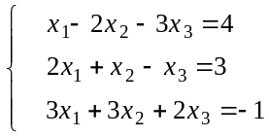 | 20 | 